**PECTORAUX :**

**Écarté couché avec haltères**

**Comment réaliser l'écarté couché avec haltères**

Allongé sur un banc étroit pour ne pas gêner les mouvements des épaules, bras tendus ou coudes légèrement fléchis pour soulager l'articulation.

* **inspirez, puis écartez les bras jusqu'à l'horizontale.**
* **relevez les bras jusqu'à la verticale en expirant.**

**Conseils pour l'écarté couché avec haltères.**

L'écarté couché avec haltères ne s'effectue jamais très lourd pour éviter le risque de déchirure au niveau des pectoraux. Il constitue un mouvement de base pour augmenter l'expansion thoracique qui contribue à accroître la capacité pulmonaire. C'est, d'autre part, un excellent exercice pour assouplir vos [muscles pectoraux](http://www.sport-coach-paris.com/pectoraux-muscles-conseil-78.html).

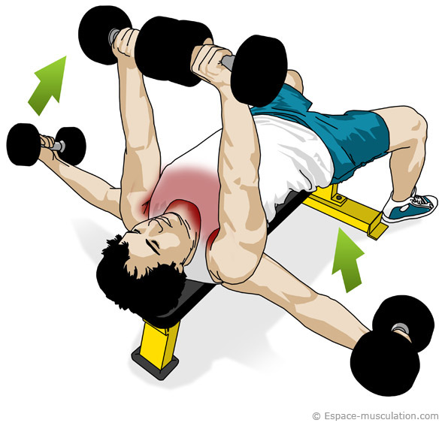

**Développé couché avec haltères**

**Muscles sollicités par le développé incliné avec haltères**

Les **grands pectoraux**. Les **triceps** et les **faisceaux antérieurs du deltoïde** sont aussi sollicités.

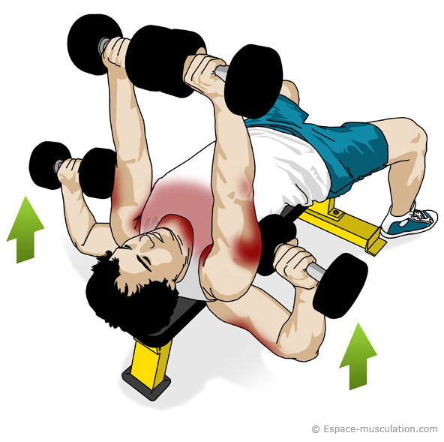

* Allongé sur le dos, la tête, les épaules et les fessiers en contact avec le banc horizontal. Gardez les jambes légèrement écartées, genoux fléchis à 90° et les pieds à plat au sol.

* Tenez un haltère dans chaque main avec une prise en pronation, les bras en extension complète de façon à ce que les charges se touchent directement au-dessus de la poitrine.

* **Inspirez lors de la descente des charges, les coudes se déplacent latéralement à mesure que les haltères se rapprochent des flancs.**

**\* Repoussez vers le haut  jusqu'à ce que vos bras soient complètement tendus.**

**\* Expirez avec force au moment de la montée.**

**Dips aux barres parallèles ou plinth**

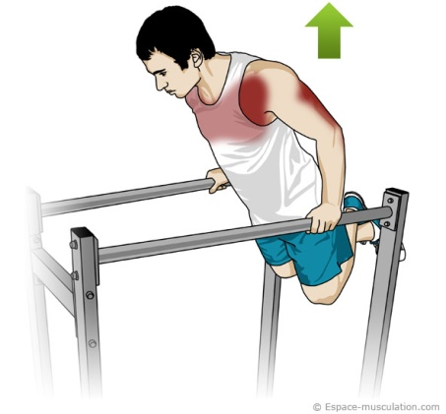

Ce mouvement permet de travailler la **partie basse du grand pectoral** mais aussi les triceps et les faisceaux antérieurs du deltoïde.

* Agrippez-vous à deux barres avec les bras tendus, mais non verrouillés.

* **Penchez-vous en avant** (sinon les triceps prédominent)

* Fléchissez les genoux et croisez les jambes

* **Inspirez et descendez le corps** jusqu'à ce que les bras soient à peu près parallèles au sol

* Repoussez le corps vers le haut jusqu'à ce que vos bras soient à nouveau en extension complète

* **Expirez en fin d'effort.**

**ABDOMINAUX**

**Le crunch pieds relevés**

* **Allongez-vous sur le dos et fléchissez les genoux. Gardez les yeux fixés au plafond. Pour rendre l'exercice plus difficile, croisez les mains sur votre buste ou derrière la tête. Vous pouvez également mettre un poids sur la poitrine, décoller les jambes du sol ou placez vos pieds sur un banc ou contre un mur.**

**\* Inspirez un peu plus que la normale et, en retenant votre respiration, décollez au maximum la tête et les épaules du sol.**

**\* Lors de la montée, arrondissez le haut du dos. En haut du mouvement, votre regard devra être dirigé vers vos pieds.**

**\* Expirez et revenez au sol…..**

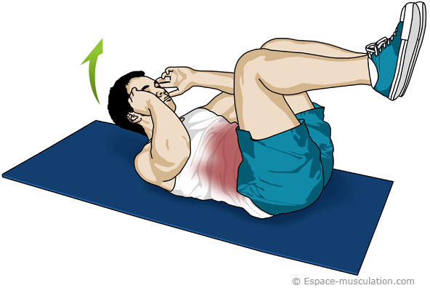

**Principaux muscles sollicités**

L'effet du crunch porte plutôt sur la **partie supérieure des abdominaux**. Les muscles mis en œuvre sont le **grand droit de l'abdomen, le petit oblique et le grand oblique**. Muscle long et effilé recouvrant l'avant de l'abdomen, le grand droit est coupé par des intersections tendineuses, généralement visibles sur une sangle abdominale "écorchée"

**Le crunch avec torsion**

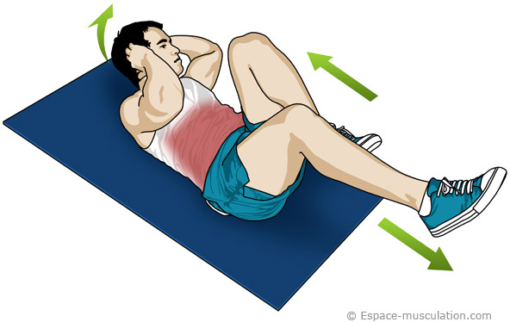

**Gainage de face**

Cet exercice sollicite **le grand droit de l'abdomen, et les obliques.**

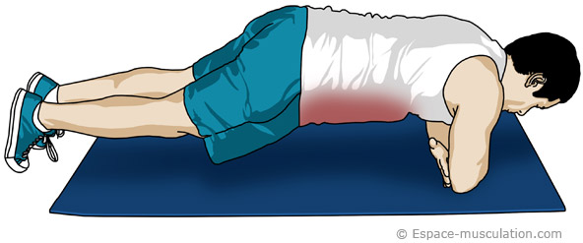

**\* Allongez-vous avec le ventre face au sol**

**\* Placez vos avant-bras perpendiculaires au sol**

**\* Vos bras seront écartés de la largeur des épaules**

**\* Vos pieds et vos genoux écartés de la largeur du bassin**

**\* Maintenir votre colonne vertébrale droite.**

**\* Levez votre bassin en tendant les jambes sans verrouiller les genoux.**

Cet exercice cible le **haut du grand droit et les obliques**.

* **Allongez-vous sur le dos, les genoux fléchis à environ 60°, les pieds à plat au sol**

**\* Placez les deux mains à la nuque. Par un mouvement croisé, ramenez le coude droit et l'épaule droite à l'oblique du buste et montez simultanément le genou gauche vers l'épaule droite.**

**\* Avancez le coude comme pour toucher la face externe du genou**

**\* Alternez les deux côtés.**

**ABDOMINAUX**

**Gainage costal**

Les principaux muscles sollicités sont **les obliques internes et externes** ainsi que les muscles intercostaux et le carré des lombes

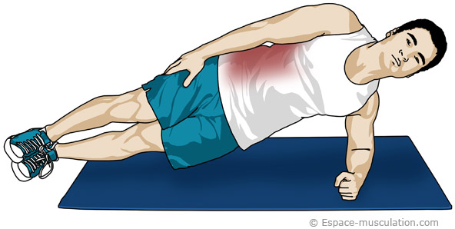

Allongé sur le côté :

* **Mettez vos pieds l'un sur l'autre, jambes tendues et genoux déverrouillés.**
* **Posez votre avant-bras sur le sol et perpendiculairement**
* **Laissez votre bras libre le long de votre corps**
* **Votre dos doit être droit et votre tête dans le prolongement de la colonne vertébrale**

**Abdos au Swiss ball**

L'action de l'exercice se porte sur : la **partie supérieure et la partie inférieure des abdominaux** et les muscles des épaules, des bras, du dos et des fesses dans une moindre mesure.

Cet exercice peut être réalisé avec les mains sur le sol ou sur un support comme sur l'illustration.

Les deux mains en appui sur le sol ou sur un support, placez vos pieds sur le Swiss ball :

* Expirer et rapprochez les genoux en faisant rouler le Swiss ball vers l'avant.
* Contractez vos abdominaux à la fin du mouvement.
* Inspirer et revenez lentement à la position initiale.

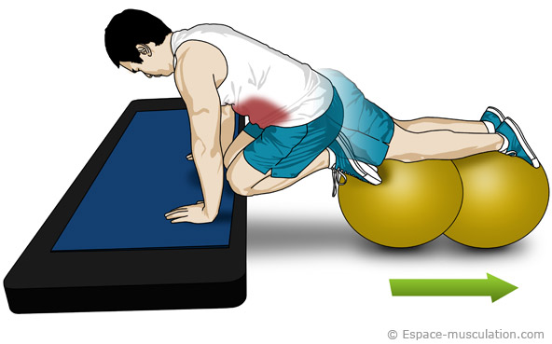

**Battement des jambes en alternance**

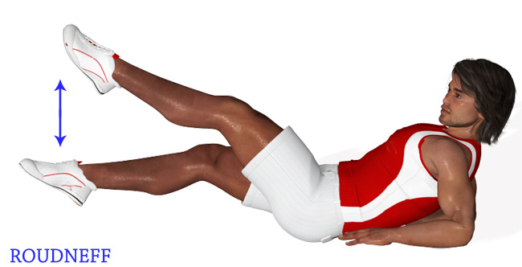

* Allongez-vous sur le sol, les jambes et les épaules légèrement soulevées afin de maintenir l’abdomen en tension constante pendant toute la durée de l’exercice.
* Faites des battements de pieds du bas vers le haut sans monter trop haut.
* Maintenez les jambes légèrement fléchies pour maintenir la charge de travail la plus importante sur les abdominaux et non sur les quadriceps.

**PECTORAUX**

**Pompe classique "en appui facial"**

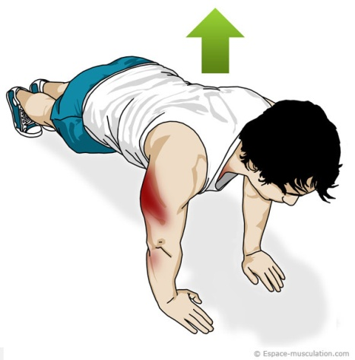 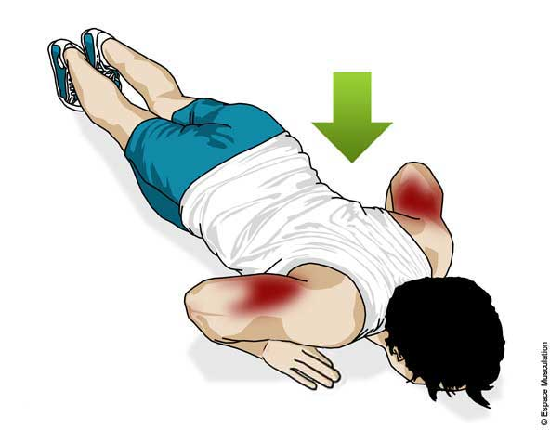

Les pompes sont l'exercice de musculation le plus fondamental pour les pectoraux. Les muscles moteurs sont **les** [**pectoraux**](http://www.espace-musculation.com/exercices-pectoraux/)**,** les [deltoïdes](http://www.espace-musculation.com/exercices-epaules/), et les [triceps](http://www.espace-musculation.com/exercices-triceps/).

* **En appui face au sol, les bras tendus, mains écartées de la largeur des épaules (ou plus), les pieds serrés ou très légèrement écartés**
* **Inspirer et fléchir les bras pour amener la cage thoracique près du sol en évitant de creuser excessivement la région lombaire. Arrêtez-vous quand vos bras sont parallèles au sol.**
* **Pousser pour remonter jusqu'à l'extension complète des bras**
* **Expirez vers la fin de la phase ascendante.**

**VARIANTES :**

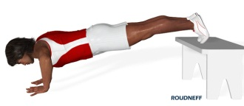

**Les pompes en décliné** :

Les pieds sont placés sur un banc ou step.

Avec les mains plus écartées, vous travaillerez plus l'extérieur des pectoraux.

**Pompes genoux au sol**

Avec la position genoux au sol, la résistance est plus faible qu'avec les pompes classiques.

Position de départ : * Allongez-vous au sol, les mains de part et d'autre des épaules. Laissez vos genoux au sol et croisez les pieds au niveau des chevilles et décollez-les du sol.

* Le dos est droit et les hanches sont verrouillées de sorte que le corps forme une ligne droite des genoux jusqu'au cou.

**Pompes mains serrées**

En plaçant les mains serrées, on augmente la sollicitation des triceps et vous travaillerez plus le milieu des pectoraux.

Position de départ : Prenez la position des pompes en appui facial et rapportez les mains de façon à ce que les pouces et les index se touchent, l'espace entre les mains ayant alors la forme d'un "diamant". En fin de répulsion, les mains devraient se trouver exactement à l'aplomb au milieu de la poitrine.  
Exécution : le corps entier étant rigide, descendez-le vers le sol. Lorsque votre poitrine est à une quinzaine de centimètres au-dessus du sol, faites une extension complète des bras.

**Pompes surélevées**

[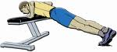](http://www.igr.fr/doc/dons/actualite-dons/odyssea/exercice6.jpg)

Position de départ : Vos supports doivent être très stables et ne pas glisser.

Placez-vous dans la position des pompes en appui facial, mains surélevées et pieds au sol

Puis mêmes consignes.

Pos en décliné

**PECTORAUX**

**Pull over avec haltère**

Il sollicite les **pectoraux**, le chef long du triceps, le grand rond, le rhomboïde.

* Allongé sur un banc, un haltère pris avec les deux mains paumes vers le plafond, **bras tendus**, pouces et index soutenant la rondelle.

* Inspirer et descendre l'haltère derrière la tête en fléchissant légèrement les coudes sans dépasser l’horizontale.

* Expirer pour revenir à la position de départ sans dépasser la verticale.

Ce mouvement est idéal pour augmenter le volume thoracique.

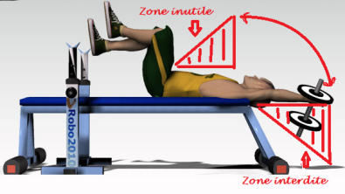

**Développé couché barre**

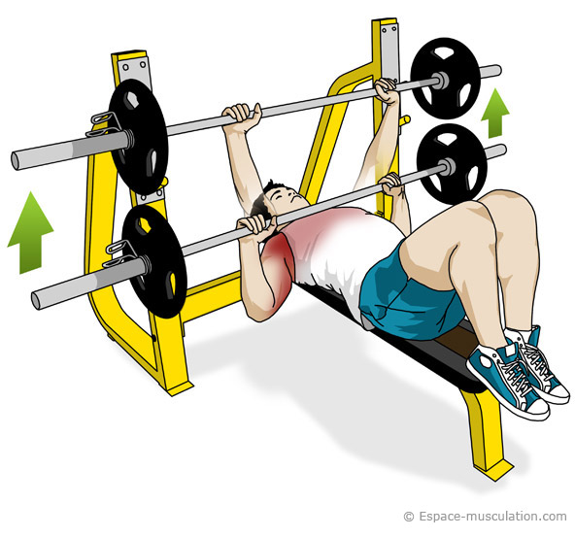

Le développé couché sollicite les **grands pectoraux**, les petits pectoraux, les [**triceps**](http://www.espace-musculation.com/exercices-bras/), le deltoïde antérieur, les dentelés.

* Allongé sur un banc horizontal, les fessiers en contact avec le banc, les pieds sur le banc, au sol ou jambes relevées.

* Prendre la barre, mains en pronation en prenant un écartement supérieur à la largeur des épaules au niveau du milieu de la poitrine.

* **Inspirer et descendre la barre en contrôlant le mouvement jusqu'à la poitrine.**

* Repousser **en expirant en fin d'effort.**

**SECURITE :** Eviter de descendre la barre trop en haut des pectoraux (risque de blessure aux épaules)

Réaliser le mouvement jambes relevées ou avec les pieds sur la banc permet d'éviter l'hyperlordose (cambrer = douleurs lombaires).

**Développé incliné avec haltères**

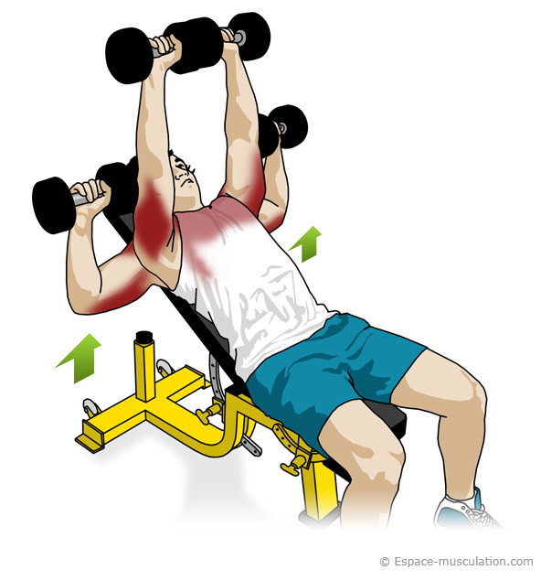

Le développé incliné avec haltères travaille le **haut et le milieu des pectoraux** tout en les assouplissant. Il sollicite aussi les faisceaux antérieurs des deltoïdes, le dentelé antérieur, le petit pectoral et les triceps.

* Assis sur un banc incliné entre 15° et 40° (pas plus de 45° pour ne pas reporter le travail sur les deltoïdes), **coudes fléchis**, haltères tenus mains en pronation.

* **Expirez et tendre les bras verticalement en rapprochant les haltères.**

* Contractez vos [pectoraux](http://www.espace-musculation.com/exercices-pectoraux/) au maximum en position haute.

* **Redescendez lentement en inspirant.**

**DORSAUX**

**Rowing T-barre**

* Placez-vous avec vos pieds bien à plat au sol. Avec les bras complètement tendus, saisissez la barre (paumes face à face).

* **Inspirez** en tirant la barre contre vous, tout en gardant les **coudes près du corps**.

Tirez jusqu'à ce que **vos coudes soient le plus loin possible en arrière**.

* **Expirez** et revenez à la position de départ en **contrôlant la charge**.

**Conseil :** coincer la barre afin qu’elle ne recule pas.

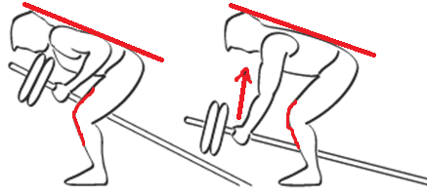

**Principaux muscles sollicités**

Le **grand dorsal**, lerhomboïde, letrapèzeet legrand rond sont assistés par le deltoïde postérieur.

**Le rowing 1 bras avec haltère**

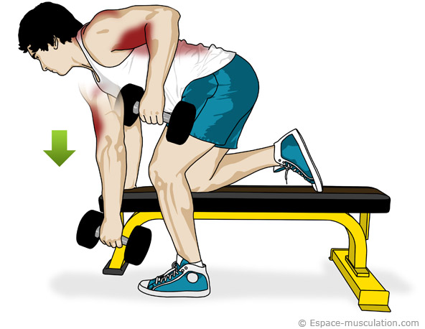

* Debout près d'un banc, poser votre jambe pour plus de stabilité. **Penchez-vous jusqu'à ce que votre buste soit parallèle au sol**, tout en gardant les genoux fléchis.

* Placez votre main libre sur le banc ou le rack pour maintenir votre équilibre, l’haltère dans l'autre main, la paume vers le corps. Laissez pendre vers le sol le bras qui travaille, votre épaule étant relâchée et basse.

* **Tirer avec l'épaule et les muscles du dos de façon à monter le coude le plus haut possible en inspirant**.

* Revenir en position de départ en **expirant et en contrôlant le mouvement. (Freiner la descente)**

Quand vous avez fini les répétitions avec un bras **changez de côté** pour travailler avec l'autre bras et terminer la série.

**Ne pas arrondir le bas du dos** : risque de blessures.

**Principaux muscles sollicités**

MUSCLES SOLLICITES : **le grand dorsal,**  Le grand rond**,** le rhomboïde et le faisceau moyen du trapèze sont sollicités.

**Rowing barre pronation**

* Debout, les pieds écartés de la largeur des épaules, saisissez la barre avec une prise en pronation. Gardez les genoux souples et **fléchissez le buste au niveau de la taille jusqu'à ce qu'il soit à peu près parallèle au sol.**

* Sans relever le haut du corps, tirez la barre vers l'abdomen en amenant les coudes au-dessus du dos.

* Redescendez lentement la barre en suivant la même trajectoire

**Erreurs à éviter**: 1.avoir le corps trop droit.

2. avoir le dos trop arrondi.

Solution : en station debout, cambrez le dos, puis penchez le buste en avant jusqu'à ce qu'il soit légèrement au-dessus de l'horizontale.

*Inspirer en montant, expirer en descendant

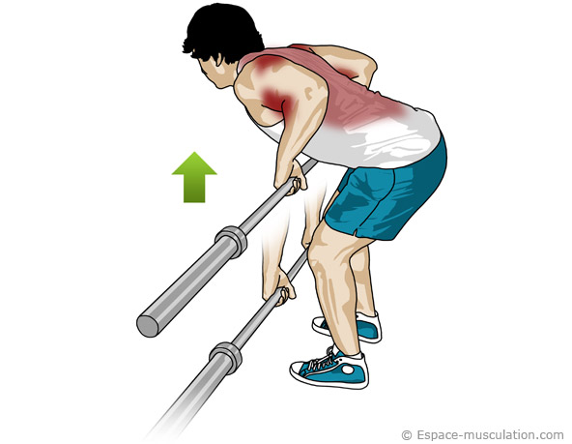

Cet exercice cible **les dorsaux**, les trapèzes moyens, les rhomboïdes, et les muscles deltoïdes postérieurs.

**DORSAUX**

**Extensions lombaires**

* Placez vos jambes de façon à ce que la zone moyenne à supérieure des cuisses soit au contact du support. Le bassin devra être en avant du bord.

* Position de départ : **Maintenez la courbure normale de la colonne vertébrale** et descendez le buste jusqu'à ce que les **hanches soient fléchies à 60°.** Croisez les bras sur la poitrine puis **relevez le buste complètement en inspirant.**

**Expirer à chaque descente.**

* Descendez le corps en maintenant les jambes tendues pour revenir à la position de départ.

SECURITE : **Ne mettez pas le dos en hyper extension**, mais tendez-le plutôt seulement jusqu'à la position neutre. Observez une cadence modérée et procédez sans à-coups.

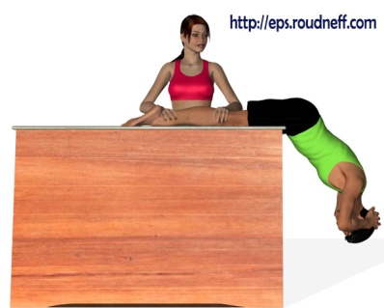 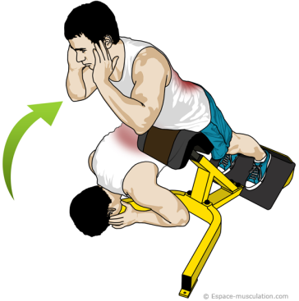

MUSCLES SOLLICITES : l'ensemble des **muscles spinaux érecteurs du rachis** et le carré des lombes. Les grands fessiers et les ischios-jambiers (secondaires).

**LES EPAULES**

**Élévations frontales avec haltères**

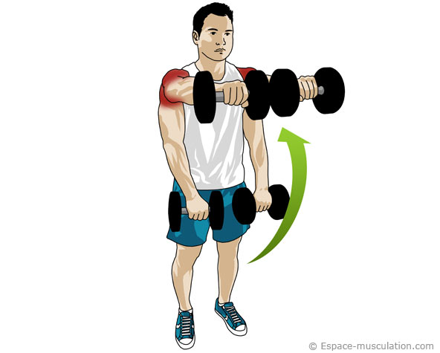

* Debout, prenez une **position stable**, **mains espacées d'une largeur égale** à celle des épaules les bras tendus vers le bas et les **mains devant les cuisses**.

* Utilisez une **prise en pronation** ou une **position neutre** (les paumes tournées vers l'axe médian de votre corps).

* inspirez en **élevant vos bras directement devant le corps**. Gardez les bras tendus mais les coudes ne devront pas être en hypertension.

* Montez les haltères jusqu'à la hauteur des [épaules](http://www.espace-musculation.com/exercices-epaules/) ou légèrement au-dessus. Ne balancez pas le corps pour soulever les charges.

* Revenez vers la position de départ en contrôlant le mouvement (freinez la descente !) en expirant.

**Développé militaire assis avec haltères**

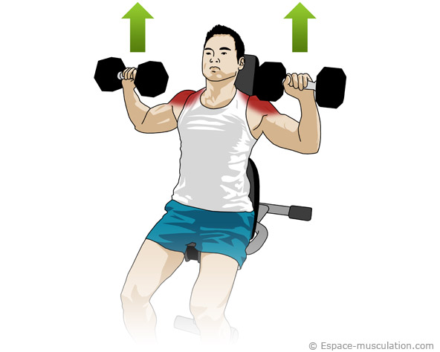

**\* Asseyez-vous sur un banc ou debout dos au mur**, les pieds bien à plat au sol et les abdominaux toniques.

* Tenez les **haltères en pronation** un peu en [avant des épaules](http://www.espace-musculation.com/exercices-epaules/page/2/). Vos mains seront dans l'alignement des épaules et légèrement plus écartées, les **coudes dirigés vers les côtés et vers le bas**.

* Gardez les épaules en arrière, la **poitrine en avant** et la colonne vertébrale cambrée normalement.

 * Expirez en développant les haltères directement à la verticale jusqu’à l’extension complète.

* Les haltères devront à peine se toucher quand ils sont au-dessus de votre tête et quand vos bras sont complètement tendus.

* Freinez la phase retour, les charges décrivant la même trajectoire, et recommencez.

Les principaux muscles sollicités sont le **deltoïde antérieur** et le **faisceau claviculaire du grand pectoral** ([partie supérieure des pectoraux](http://www.espace-musculation.com/developpe-incline.html)).

**Élévations latérales avec haltères**

* Debout, jambes légèrement écartées de la largeur des épaules, le dos droit, les bras le long du corps :

* Élever les bras jusqu'à l'horizontale, coude un peu fléchi pendant tout l'exercice

* Effectuez la totalité du mouvement à la force des deltoïdes

* Marquez un temps d'arrêt en fin de course, puis ramenez les charges à la position de départ en contrôlant bien la phase retour.

* Faire une série d'un bras, puis de l'autre, pour davantage améliorer votre posture.

* inspirez à la montée, expirez à la descente.

Cet exercice sollicite les **deltoïdes**, principalement leur portion moyenne (le bord externe de l'épaule).

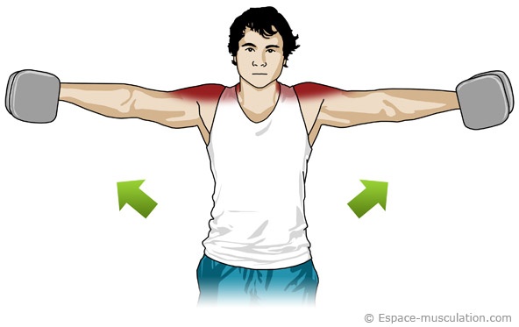

**LES EPAULES**

**Élévations latérales à l’élastique**

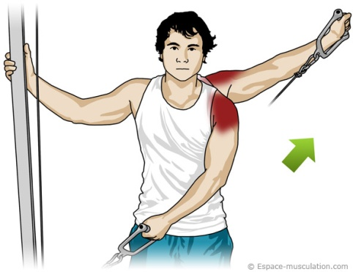

Debout, la poignée en main, le bras le long du corps :

* Inspirer en élevant le bras jusqu'à l'horizontale en décrivant un arc de cercle

* Redescendez ensuite le bras pour revenir à la position de départ

Cet exercice développe principalement la **portion moyenne deltoïde**. Pour travailler tous les faisceaux du deltoïde : il sera judicieux de varier les angles de travail. Vous pouvez aussi réaliser la variante avec la main derrière le dos plutôt que devant le corps.

**Élévation frontale à l’élastique**

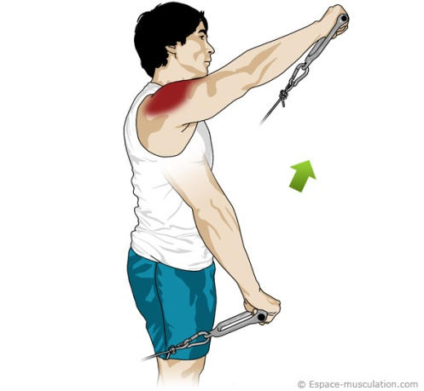

Debout, le dos tourné au mur, les pieds légèrement écartés, les bras le long du corps, la poignée en main, prise en pronation :

* Inspirer en élevant en avant sans à-coups le bras jusqu'au niveau des yeux

* Marquez un temps d’arrêt en fin de course, puis ramenez les charges à la position de départ en contrô­lant bien la phase retour.

Cet exercice sollicite principalement les **faisceaux antérieurs du deltoïde**, ainsi que le faisceau claviculaire du grand pectoral.

**Élévations latérales buste penché**

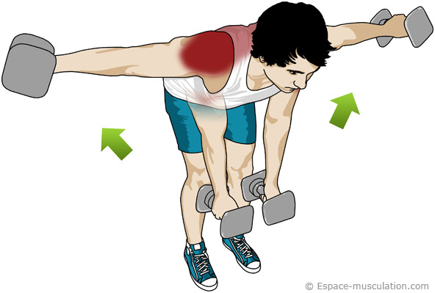

Debout avec un **haltère léger** dans chaque main en prise neutre.

Penchez-vous en avant au niveau des hanches. **Fléchissez un peu** les genoux pour maintenir votre buste en position horizontale tout en conservant une courbure normale de la colonne vertébrale. Dans la position finale, votre **dos** devrait être **presque horizontal** par rapport au sol et vos genoux fléchis pour un meilleur équilibre.

Une fois en position stable avec les bras perpendiculaires au buste, Inspirez en levant les bras tendus latéralement le plus haut possible.

En haut, vos bras devraient être le plus possible au-dessus du niveau du dos.

Ramener les bras vers la position initiale.

Le **deltoïde postérieur**, le **sous-épineux** et le **petit rond** sont les principaux muscles de l'articulation de l'épaule à être sollicités. Au niveau de la ceinture scapulaire, le **rhomboïde** et la **portion moyenne du trapèze** sont fortement impliqués.

SECURITE :

Assurez-vous de garder les **bras dans l'alignement des épaules**.

S'il vous est difficile de tenir la position debout, l’exercice peut se réaliser « allongé à plat ventre » sur un banc surélevé avec les **bras complètement tendus** vers le bas ou « assis » buste contre les cuisses.

**Évitez de prendre des charges excessivement lourdes**. Une charge plus légère, mobilisée avec des bras plus tendus, donnera de meilleurs résultats et vous aidera à prévenir les blessures.

**LES EPAULES**

**Le développé nuque**

Debout ou assis sur le banc, le bassin fermement plaqué contre le dossier, le dos bien droit, la barre tenue derrière la nuque. Adoptez une prise supérieure à la largeur des épaules, les mains en pronation :

* Expirer en développant la barre verticalement **sans cambrer le dos** : gardez les abdos toniques.

Vous aurez besoin de déplacer la tête légèrement vers l'avant lorsque la barre descend à la nuque; cependant, à aucun moment, la flexion du cou ne doit être excessive.

Cet exercice sollicite **les portions moyenne et postérieure du deltoïde**, ainsi que le **trapèze**, le triceps brachial et le dentelé antérieur.

SECURITE :

Pour ne pas traumatiser l'articulation de l'épaule, particulièrement fragile, il faudra descendre la barre plus ou moins bas derrière la nuque, en tenant compte des différences individuelles de morphologie et de souplesse.

**Éviter de tourner la tête** au cours des exercices pour ne pas traumatiser le cou ou la colonne vertébrale.

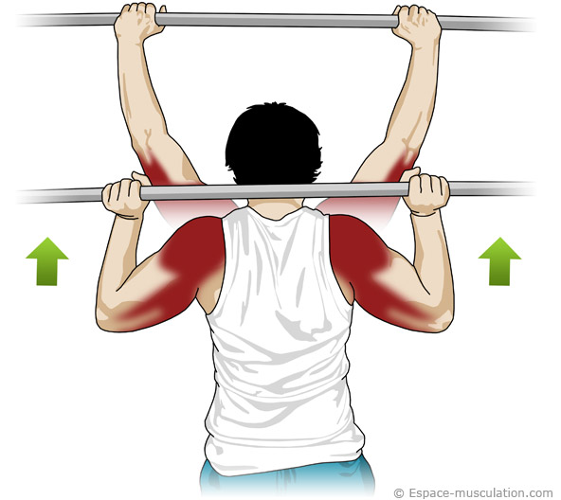

**Élévation frontale avec haltère**

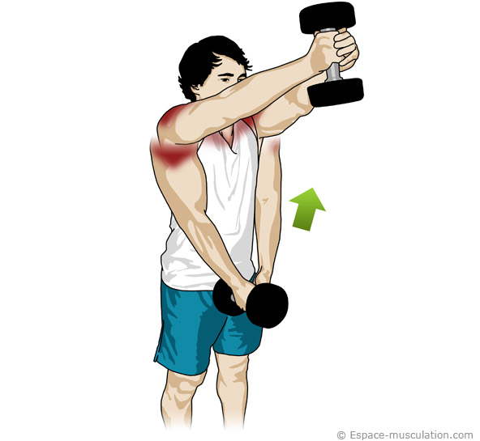

Debout, jambes écartées de la largeur des épaules, le dos bien droit, les abdominaux contractés, un haltère reposant sur les cuisses, les mains croisées sur la poignée, paumes face à face, les bras tendus :

* Inspirer en élevant l'haltère jusqu'au niveau des yeux

* Redescendre doucement en évitant toutes secousses

Cet exercice sollicite les **faisceaux antérieurs du deltoïde** ainsi que le faisceau claviculaire du grand pectoral et le chef court du biceps.

**Le développé Arnold**

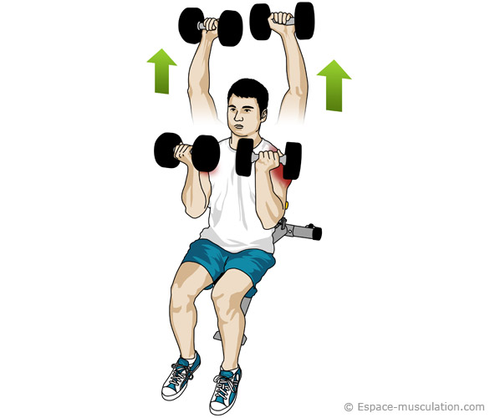

Asseyez-vous sur un banc avec dossier et fléchissez les genoux pour que vos pieds soient à plat au sol.

Les bras fléchis et les coudes dans le plan frontal ou légèrement en avant du corps, un haltère dans chaque main **prise en supination**, tenu à peu près à hauteur du cou. Orientez les **paumes des mains vers le corps**. C'est la position de départ.

* Expirez en développant les charges vers le haut. Le regard doit rester dirigé vers l'avant.

* Quand les haltères sont plus haut que la tête, faites une **rotation des bras vers l'intérieur** de façon à terminer le mouvement avec une **prise en pronation**, les bras étant en extension mais sans faire d'hyper extension des coudes.

* Marquez un temps d'arrêt, puis revenez à la position initiale en contrôlant la descente. Faites une **rotation des bras** en ramenant les haltères à hauteur du cou, les paumes des mains tournées vers vous.

Les muscles moteurs sont les **deltoïdes antérieur et externe**, la partie supérieure du grand pectoral et le sus-épineux. Dans la ceinture scapulaire, le grand dentelé et les régions haute et basse du trapèze. 

**LES BRAS**

**Dips entre deux bancs ou steps**

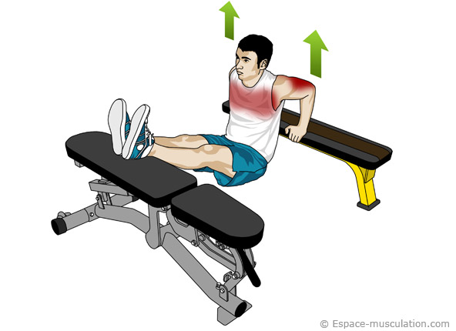

Mettez vos mains en pronation sur le bord d'un banc, le plus près possible de votre corps. Posez vos talons sur l'autre banc, jambes tendues.

* Inspirez et effectuez une flexion des avant-bras.

* Expirez en repoussant (extension des bras).

Efforcez-vous de garder les **coudes dirigés directement vers l’arrière**.

VARIANTES :

Vous pouvez ajouter une **charge supplémentaire** en travaillant avec un ou plusieurs disques sur les cuisses.

Inversement, si vous n'avez pas encore la force nécessaire pour effectuer ce mouvement en série: vous pouvez faire cet exercice en posant les pieds au sol.

Cet exercice permet de travailler **les triceps**, la partie basse des pectoraux ainsi que les faisceaux antérieurs des deltoïdes.

**Kickback pour les triceps**

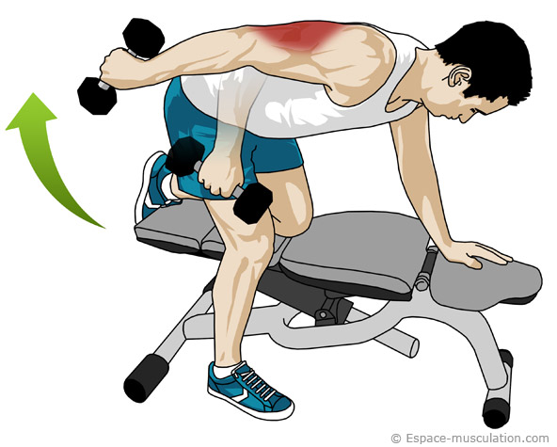

Debout à côté d'un banc, placez une main pour soutenir le haut du corps. Votre bras devra être tendu directement en-dessous de votre épaule. Amenez la jambe inférieure vers l'avant de façon à pouvoir incliner le buste à l'horizontale.

* Prenez un haltère en utilisant une prise neutre, pouce vers l'avant. Gardez le bras le long du corps ou légèrement au-dessus. **Fléchissez le coude de façon à ce que votre avant-bras soit vertical**.

* Expirez en montant la charge et en gardant le bras immobile. En haut, le bras tendu devra être dans l'alignement du buste ou légèrement au-dessus.

* **Maintenez la contraction maximale un instant**, puis revenez lentement à la position de départ. Changez de bras.

**SECURITE :**

Travaillez à vitesse modérée sans lancer l'haltère vers le haut.

**Une charge excessive empêche de travailler en amplitude complète**.

Le buste doit rester immobile dans la position horizontale.

**Muscles sollicités**

Quand vous gardez le bras bien en place le long du corps, **seul le triceps brachial** est impliqué. Quand on lève le bras au-dessus du niveau du dos, cela implique principalement le deltoïde postérieur, la longue portion du triceps et la partie supérieure du grand dorsal.

**Triceps en extension couché barre ou haltères**

Allongé au sol, la barre prise en pronation, les bras verticaux, les pieds levés ou à plat sur le sol.

Prenez la barre avec les mains en pronation

* Inspirez, déverrouillez les coudes et effectuer une flexion des avant-bras

* Descendez lentement en freinant la barre avec les triceps

Veillez à ne pas trop écarter les coudes pour descendre la barre au niveau du front ou derrière la tête

* Revenez à la position de départ **en expirant**.

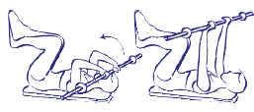

**LES BRAS**

**Extension couché avec haltères**

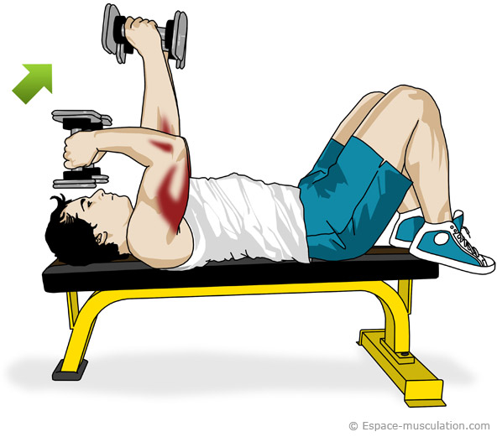

Allongé sur un banc horizontal avec un haltère dans chaque main, bras verticaux

* Inspirez et fléchissez les avant-bras en contrôlant la descente

* **Expirez** en revenant à la position de départ

Cet exercice permet de travailler **les triceps** en sollicitant d'une façon égale les trois chefs du muscle.

**Extension triceps poulie haute pronation**

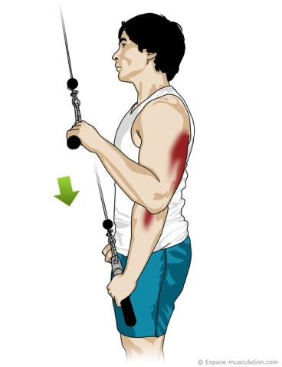

Debout, face à l'appareil, les mains sur les poignées, coudes le long du corps :

Fléchissez légèrement les genoux, gardez le regard dirigé vers l'avant, le buste vertical et les abdos toniques.

* Expirer et effectuez une extension des avant-bras en veillant à ne pas écarter les coudes du corps.

* Revenez à la position de départ en freinant la phase de retour

**Ne laissez pas les avant-bras monter plus haut que l'horizontale** : diminution de l'effet de l'exercice sur les triceps.

Cet exercice permet de travailler les **faisceaux externe et interne du triceps**, il sollicite aussi l'anconé.

**Extension verticale d'un bras avec haltère**

Asseyez-vous sur un banc avec les pieds à plat sur le sol. D'une main prenez un haltère, **gardez le buste droit et les yeux directement dirigés vers l'avant**.

**Pliez le coude et levez le bras au-dessus de votre têt**e en laissant votre avant-bras et l'haltère pendre derrière de façon à ce que votre coude pointe vers le haut. Votre petit doigt devrait être en haut de la poignée de l'haltère.

* Expirez et repoussez l'haltère vers le haut **jusqu'à ce que votre bras soit complètement tendu**. Votre petit doigt devrait pointer vers l'avant en supposant que vous utilisiez une prise neutre.

* Revenez en contrôlant vers la position de départ.

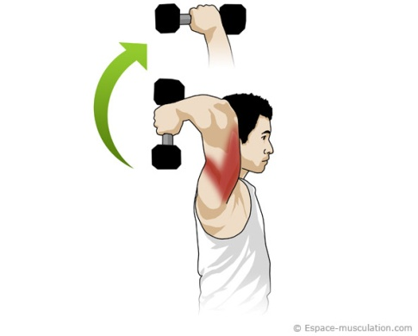

C’est un exercice qui permet un développement complet du **triceps**.

**LES BRAS**

**Curl aux haltères assis**

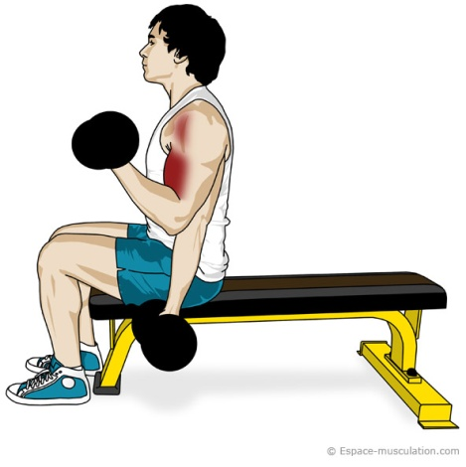

Debout ou assis bien droit sur un banc, les bras tendus vers le sol, un haltère dans chaque main, tenu en supination , sans vous pencher vers le côté qui travaille.

* **Expirer** et effectuez une flexion des avant-bras, soit simultanément, soit alternativement en contractant énergiquement les biceps.

* Laissez ensuite le bras repartir en extension complète.

Cet exercice permet de bien localiser l'effort sur **le biceps**.

**Curl à l’élastique en bas**

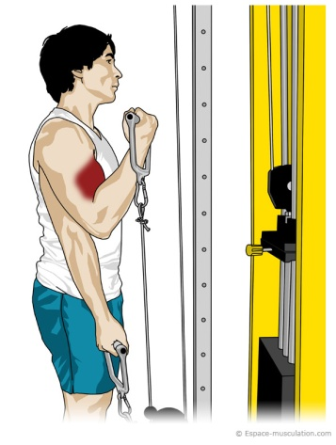

Debout, les pieds écartés de la largeur des épaules face à l’élastique, la poignée tenue en supination :

* Expirer et effectuer une flexion des avant-bras en contractant énergiquement les biceps

* Laisser ensuite redescendre votre bras jusqu'à la position de départ en contrôlant la charge.

Cet exercice permet de localiser l'effort sur le **biceps**.

Vous pouvez également réaliser cet exercice avec une barre. Utilisez une barre coudée. Tenez la barre avec une prise en supination et gardez les coudes collés au corps du début jusqu'à la fin du mouvement. = LARRY SCOTT

**Curl 1 bras en concentration**

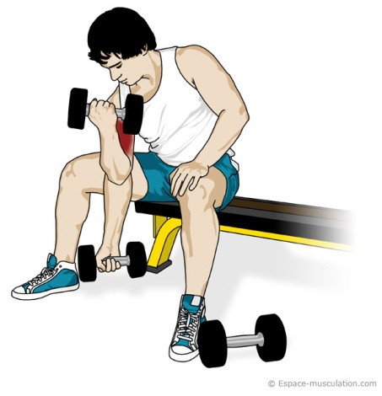

Assis au bord d'un banc, jambes écartées et pied à plat sur le sol.

* Penchez-vous en avant et placez votre main gauche sur votre cuisse droite en appui. * Placez votre **triceps droit contre l'intérieur de votre cuisse droite**, un haltère dans votre main prise en supination et commencez avec le coude légèrement fléchi.

* Expirez en montant l'haltère jusqu'à ce qu'il touche pratiquement votre poitrine.

* Revenez vers la position de départ tout en **contrôlant la charge**.

SECURITE :

Concentrez-vous sur la flexion du bras en utilisant seulement le biceps et **sans bouger le haut du corps** puis changez de côté.

Pendant la **flexion de l'avant-bras**: le **biceps brachial** et le brachial antérieur sont impliqués ainsi que le long supinateur.

**Curl à la barre**

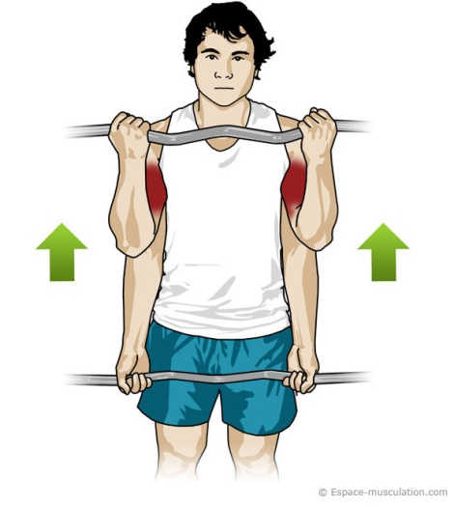

Debout, les pieds parallèles écartés à la largeur des épaules et légèrement tournés vers l'extérieur. Tenez une barre à bout de bras devant les cuisses, les **mains en supination**  écartées à peu près à la largeur des épaules.

**\* Expirez** et **montez la barre en fléchissant les coudes**.

Lors de la montée de la charge, **gardez les coudes fixes et serrées contre le corps**, mains dans l'alignement des avant-bras. Fléchissez les avant-bras à une cadence modérée.

* Descendez la barre **en la contrôlant** pour revenir à la position de départ, mais **n'allez pas jusqu'à l'extension complète des bras.**

**Gardez le buste vertical** pendant toute la durée de l'exercice.

 Le **biceps brachial** et le **brachial antérieur** sont assistés par le long supinateur et le rond pronateur.

**LES JAMBES**

**Extensions triceps sural debout avec haltères**

Debout, le corps bien droit, un haltère saisi dans chaque main. Placez l'avant-pied (dirigé vers l'avant) sur une planchette en bois, un step...

* Effectuez une extension des pieds en maintenant toujours les jambes et le corps tendus

* Expirez dans l’effort

* Marquez une pause et contractez les muscles

* Revenez à la position initiale

Cet exercice sollicite le **triceps sural** qui est composé du muscle soléaire et du gastrocnémien. Ce sont les plus importants muscles logés dans le mollet.

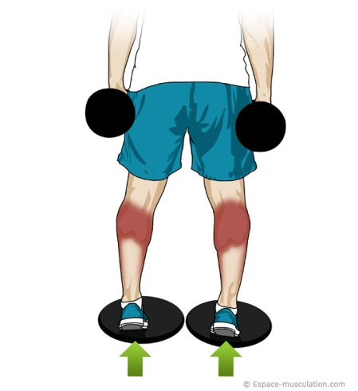

**Extensions mollets assis barre**

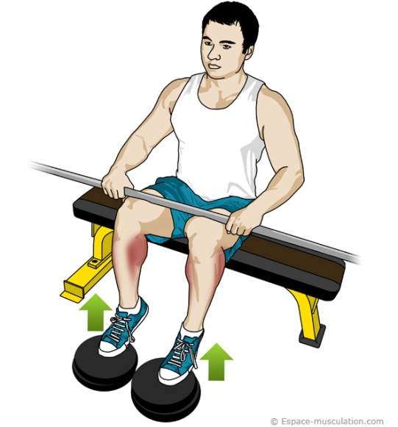

Assis sur un banc, placez une cale, un step ou des poids empilés sous l'avant-pied. Posez la barre sur le bas des cuisses avec un boudin en caoutchouc sur la barre afin de rendre l'exercice moins douloureux.

* Effectuez une flexion des pieds (flexion plantaire) en pleine amplitude en appuyant bien sur l'avant-pied

* Maintenez la contraction

* revenez en position de départ

Cet exercice travaille principalement le **muscle soléaire** qui a pour fonction l’extension des chevilles.

**Flexion des cuisses avec haltère**

Debout, pieds écartés de la largeur des épaules, un haltère dans chaque main, les bras relâchés :

Gardez la tête, le cou et le menton dans leur position naturelle (ou légèrement relevés) sans trop forcer pour éviter de [se blesser les cervicales](http://www.espace-musculation.com/douleur-cou.html)

* Inspirez, et effectuez une flexion des cuisses

* Une fois que vos cuisses sont parallèles au sol, inversez le mouvement et réaliser une extension des jambes pour revenir à la position initiale **EN EXPIRANT**

Cet exercice sollicite les **quadriceps et les fessiers**.

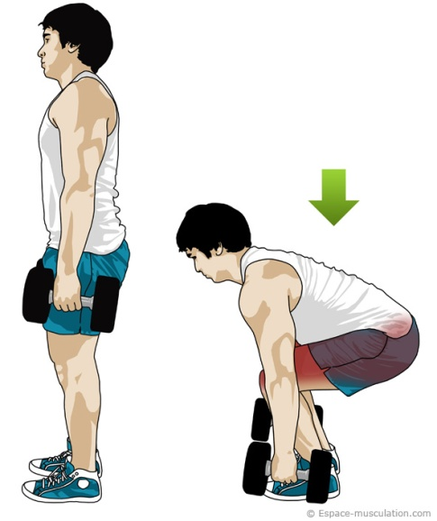

**LES JAMBES**

**Musculation des cuisses avec haltères ou barre**

Pour bien maîtriser l'exercice, commencez uniquement avec le poids de corps avant de prendre des charges. Debout, les pieds écartés de la largeur des épaules, un haltère dans chaque main :

* Inspirez et effectuez un très grand pas en avant avec la jambe droite en gardant le buste le plus droit possible

* Descendez le corps en fléchissant le genou et lorsque la cuisse portée en avant est parallèles au sol ou légèrement en dessous,

* Expirer en effectuant une extension tonique de celle-ci pour revenir à la position initiale

Cet exercice sollicite principalement les muscles **grands fessiers et les quadriceps.** Plus le pas est grand, plus le muscle fessier est sollicité. Plus le pas est court et plus le muscle quadriceps de la jambe portée en avant est sollicité.

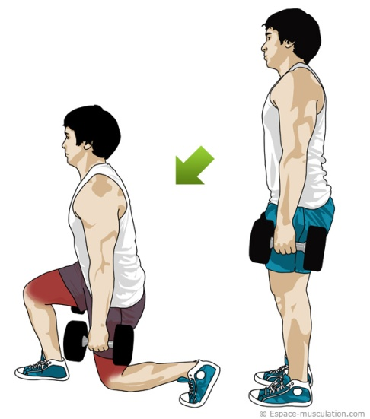

**Musculation des quadriceps avec le squat**

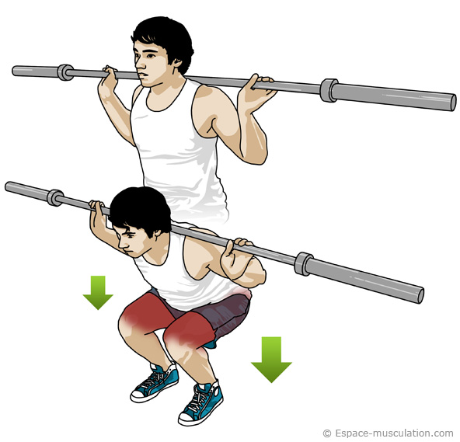

Gardez la tête, le cou et le menton dans leur position naturelle et fixer un point précis, devant vous, à peu près à hauteur des yeux.

Enroulez les pouces autour de la barre pour mieux la contrôler : elle devra reposer sur le dos. Les épaules doivent être basses, les dorsaux contractés, la poitrine sortie et orientée vers le haut, les coudes dirigés vers le bas.

Les pieds sont bien à plat sur le sol, écartés à peu près de la largeur des épaules, les orteils étant tournés légèrement vers l'extérieur.

* Cambrez le haut du dos, contractez vos abdos et concentrez-vous mentalement sur chaque contraction de tous les muscles en activité.

* Fléchissez les genoux et laissez les fessiers reculer de façon à descendre le corps

* Une fois que vos [cuisses](http://presse.whiteref.com/2011/07/25/le-squat-pour-muscler-ses-jambes/) sont parallèles au sol, inversez le mouvement et poussez énergiquement sur le talons pour revenir à la position de départ **EN EXPIRANT**.

Les **quadriceps** sont les principaux muscles qui travaillent pendant le squat.